三分钟科普财会的借与贷
来自唐朝的雪球原创专栏
有朋友说，财务书籍里的借记XX，贷记XX，要把人看晕，问问老唐有没有简单快速的记忆方法。确实，除了《手把手教你读财报》之外，我没看见过哪本财务书籍，不讲借记、贷记的。也许专业人士看借贷是常识，如同1+1=2一样，但外行心里苦，外行没地儿说啊！至于原因嘛，不仅因为借和贷的中文意思近似，更重要的是，财会账本里的借贷二字跟借贷的中文意思毫无关系。
大概是前年吧，微博上的财务大拿马靖昊老师，曾经讲过一个左右手记账法。老唐这里在马老师的基础上，简单粗暴提炼一下，力争让你三分钟之内，搞明白这个财会专业大学生需要浪费一学期时间学习的玩意儿。
1）借贷这俩字无任何意义，完全可以用左右替代。借=左，贷=右；
2）还记得老唐说过的“资产负债表的左边，代表钱的去处。资产负债表的右边，代表钱的来源”吗？记得就好！以后，所有代表钱的去处的财务科目，一律用左手对应。所有代表钱的来源的科目，一律用右手对应；
3）然后大拇指大，代表增加；小拇指小，代表减少。左=借，右=贷。如图：
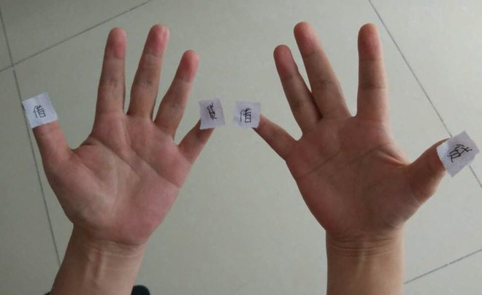
4）哪些东西代表钱的去处呢？资产、成本、费用。因此，所有资产，成本，费用的增加，就是借记。相应的，减少就是贷记。举例子说：当你发现一本书上写着：借记 银行存款 贷记 应收账款，因为银行存款和应收账款都是企业资产，所以，把它翻译成人话就是：减少了应收账款，增加了银行存款，表示收了一笔欠账回来；
5）哪些东西代表钱的来源呢？股东权益、负债、收入。在右手代表钱的来源，大拇指代表增加，小拇指代表减少的设定下，所有股东权益、负债、收入的增加，就是贷记（右手大拇指）；反之，减少就是借记；
6）大学财会专业第一学期所学内容，讲完了，现在宣布放暑假。以后遇到借贷不清楚的，伸出你的左右手，done；
7）这是老唐个人粗暴理解，若是理解有偏差，欢迎球内财务专业人员指正；
8）对，没错，这双手就是老唐的，字儿也是老唐现写的。
作者：唐朝
链接：https://xueqiu.com/8290096439/71469721
来源：雪球
著作权归作者所有。商业转载请联系作者获得授权，非商业转载请注明出处。

